ROTINA DO TRABALHO PEDAGÓGICO PARA SER REALIZADA EM DOMICILIO (BII-C) - Prof.ª Ednéia
> Data: 02/11 a 06/11 de 2020
Creche Municipal “Maria Silveira Mattos”
SEGUNDA-FEIRA | TERÇA-FEIRA | QUARTA-FEIRA | QUINTA-FEIRA | SEXTA-FEIRA
** BERÇÁRIO II-C  *Feriado:  Dia de Finados | *** BERÇÁRIO II-C  *Hora da Música: Bolinha de Sabão  https://www.youtube.com/watch?v=9_mmOig_5CI  (O link será disponibilizado no grupo).  *Brincando de ciência: a experiência da bolha de sabão que não estoura  *Objetivo:  - Esta atividade desenvolve a criatividade, a imaginação e a percepção tátil e visual da criança.  *Materiais:  - Água, detergente  - Canudo ou pedaço de mangueira de agua.  - Luva de látex e uma luva de lã.  *Desenvolvimento:  - Misture duas colheres de sopa de detergente em um copo de água. Mexa bem e com um canudinho assopre. Quanto mais devagar a criança assoprar, maior ficará a bolha.  - Atenção: Experimente pegar a bolha de sabão com a luva de látex e veja o que acontece, em seguida, experimente pegar a bolha de sabão com a luva de lã e observe que a bolha não irá estourar.  - Explicação:  A superfície da luva pode amortecer as bolhas por causa da propriedade hidrofóbica. Em outras palavras, a bolha de sabão não “molha” a luva e com isso ela não estoura.  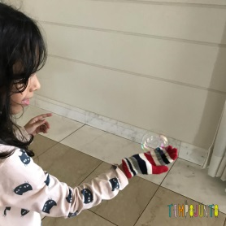 | *** BERÇÁRIO II-C  *Hora da História: Os Três Porquinhos – Série Ficção – Contos de Fada  (o livro em PDF estará disponível no grupo)  *Brincando com água colorida  *Objetivo:  - Esta atividade desenvolve a criatividade, a imaginação e a percepção visual da criança.  *Materiais:  -Potes transparentes de variados tamanhos e formas  -Corante de alimento  -Colheres e utensílios de cozinha e água.  *Desenvolvimento:  - Escolha um cantinho em sua casa, como por exemplo, Box do banheiro ou banheira, para que a criança possa explorar sua imaginação.  Organize potes com água colorida e utensílios da cozinha. Um detalhe importante é deixar alguns potes vazios para a criança brincar de transferir água. Assim como é importante ter recipientes de diferentes alturas e diâmetros para a criança perceber que deve usar diferentes objetos para retirar a água de um pote em função da sua profundidade, por exemplo.  Com as colheres deixe a criança transferir água colorida para os potes vazios, criando novas cores. Use tinta guache de diferentes cores, corantes ou que você tiver em casa.  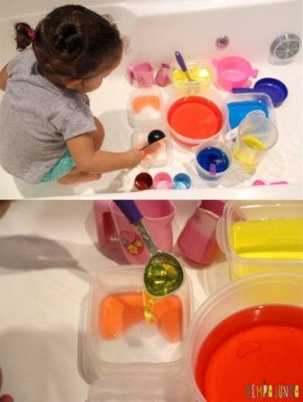 | *** BERÇÁRIO II-C  *História: E o dente ainda doía, História e Contos!  https://www.youtube.com/watch?v=rzj_dcYaosM  (O link será disponibilizado no grupo).  *Atividade- escovando os dentinhos  *Objetivo:  - Ensinar hábitos de higiene bucal para crianças.  - Depois de ler a história assista o vídeo musical: Escovando os dentes –  https://www.youtube.com/watch?v=v7pxOOZq0Cg  (O link será disponibilizado no grupo).  - Jacarelvis e amigos e faça junto com a criança uma divertida escovação, para prevenir que os dentinhos fiquem doloridos. | *** BERÇÁRIO II-C  * Hora da História: O Coelho sem orelhas, Autor: Baumgart, Klaus - Schweiger, Til, contada através de vídeo pelo ADI - Tio Brendon. Agradecimentos: Prof. Ednéia e ADI -Tia Paula.  